中山市高三级2006—2007学年度第一学期期末统一考试
数学科试卷（理科）

本试卷分第I卷（选择题）、第II卷（非选择题）两部分. 共100分，考试时间100分钟.
第I卷（选择题共40分）
注意事项：
1．答第I卷前，考生务必将自己的姓名、统考考号、座位号、考试科目用铅笔涂写在答题卡上.
2．每小题选出答案后，用铅笔把答题卡上对应题目的答案标号涂黑，如需改动，用橡皮擦干净后，再选涂其它答案，不能答在试题上.
3．考试结束，将答题卡与第Ⅱ卷交回.
一、选择题（每小题5分，共40分；每小题给出的四个选项中，只有一个选项符合题目要求，把所选项前的字母填涂在答题卡上）
1．在复平面内复数$(1−i)^{2}$对应的点位于
A．一、三象限的角平分线上 B．二、四象限的角平分线上
C．实轴上 D．虚轴上
2．$\text{条件}p：\left|x\right|>1,\text{条件}q：x<−2\text{，则}¬p是¬q的$
A．充分但不必要条件 B．必要但不充分条件
C．充分且必要条件 D．既不充分也不必要条件
3．已知的值等于
A． B． C． D．$−\frac{\sqrt{3}}{2}$
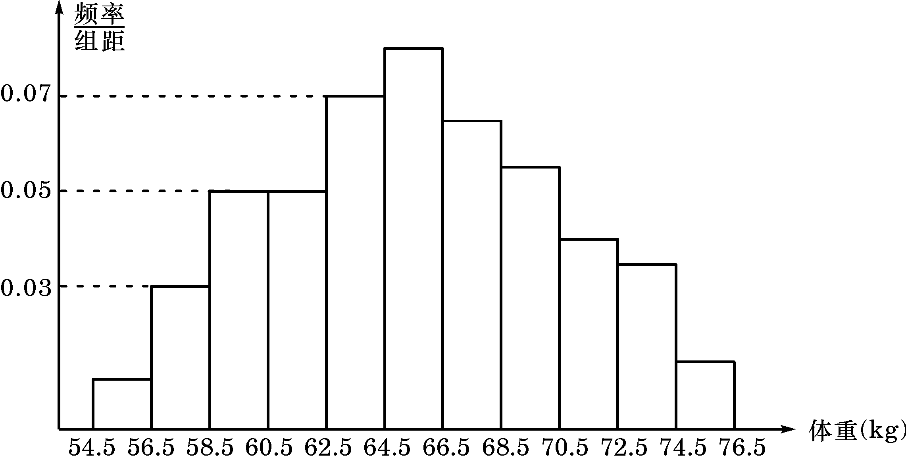
4．为了了解某地区高三学生的身体发育情况，抽查了该地区100名年龄为17.5岁－18岁的男生体重(kg) ,得到频率分布
直方图如下：
根据上图可得这100名学生
中体重在〔56.5,64.5〕的学生人
数是
A．20
B．30
C．40
D．50
5．已知在等差数列｛$a_{n}$｝中,$a_{1}=\text{120},d=−4,$若$S_{n}≤a_{n}(n≥2)$，则n的最小值为
A．60 B．62 C．70 D．72
6．已知是周期为2的奇函数，当时，设
则
A． B．
C． D．
7．已知函数的图像的一部分如图⑴，则图⑵的函数图像所对应的函数解析式可以为
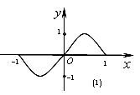
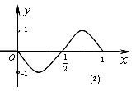

A． B．
C． D．
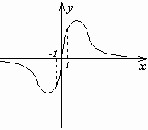
8．若函数$y=\frac{(2−m)x}{x^{2}+m}$的图象如图所示，
则m的取值范围为
A．$(−∞,−1)$ B．$(1,2)$
C．$(−1,2)$ D．$(0,2)$

中山市高三级2006—2007学年度第一学期期末统一考试
学校 班级 座号 姓名 统考考号 | \\\\\\\\\\\\\\\\\\\\\\\\\\\\\\\\\\\\\\\\\\\\\\\\\\\\\\\\\\ 密 封 线 内 不 要 答 题 \\\\\\\\\\\\\\\\\\\\\\\\\\\\\\\\\\\\\\\\\\\\\\\\\

数学科试卷（理科）
第II卷（非选择题共60分）
题 号 | 二 | 15 | 16 | 17 | 18 | 19 | 总分 | 总分人 | 复分人
得 分 | 评卷人

二、填空题（每小题5分，共30分）
9．cos2+$\int{(6x^{2}}+\text{sin}x)\text{dx}$= ．
10．$2\text{.}{\text{01}}^{6}≈$ （精确到0.001）．
11．已知向量若点A、B、C能构成三角形，则实数m应满足的条件为 ．
否
结束
输出m
输入N
开始
A=CONRND（-1，1）
B=CONRND（-1，1）
否
是
是
12．设，且=6，则$3x+y^{2}$的最大值为
（2分）；的最大值为 （3分）．
13．用0，1，2，3，4这五个数字组成无重复数字的五
位数，其中恰好有一个偶数夹在两个奇数之间的五
位数共有____________个.
14．下列程序框图可用来估计的值（假设函数
CONRND（-1,1）是产生随机数的函数，它能
随机产生区间(-1,1)内的任何一个实数）．
如果输入1000，输出的结果为788，
则由此可估计的近似值为 ．
（保留四位有效数字）
得 分 | 评卷人

三、解答题（共80分．解答题应写出推理、演算步骤）

15. （本题满分13分）
已知:f(x)=2acos²x+asin2x+a²(a∈R,a≠0为常数).
（1）若x∈R,求f(x)的最小正周期；
（2）若x∈R时，f(x)的最大值小于4，求a的取值范围.

16．（本题满分13分）
求函数$f(x)=x^{3}+2x^{2}−7x+1$的极值和单调增区间．

17．（本题满分12分）
设在15个同类型的零件中有两个次品，每次任取一个，共取3次，并且每次取出后不再放回．若以X表示取出次品的个数，
（1）求X的的分布列；（2）求X的期望EX和方差DX．

18．（本题满分14分）
如图，三棱锥P—ABC中， PC平面ABC，PC=AC=2，AB=BC，D是PB上一点，且CD平面PAB．
A
B
C
D
P
(I) 求证：AB平面PCB；
(II) 求异面直线AP与BC所成角的大小；
（III）求二面角C-PA-B的大小的余弦值．

19．（本题满分14分）
已知$f(x)$是定义在$\left(−∞,+∞\right)$上的不恒为零的函数，且对定义域内的任意x, y, f (x)都满足$f(x⋅y)=y⋅f(x)+x⋅f(y)$．
（1）求f (1)、f (-1)的值；
（2）判断f (x)的奇偶性，并说明理由；
（3）证明:$f(a^{n})={\text{na}}^{n−1}f(a)\text{.}$（$n∈N\text{*,}a$为不为零的常数）．

20．（本题满分14分）
甲、乙容器中有浓度为25%和75%的盐酸溶液各8克，从甲溶器往乙容器倒入4克溶液，摇匀后，再从乙容器往甲容器倒入4克溶液为一次操作，这样的操作反复进行．
⑴ 求操作$n$次后，甲容器与乙容器中的纯盐酸分别为多少克？
⑵ 欲使甲容器中的溶液浓度大于48%，问至少操作多少次？

中山市2006—2007学年度第一学期期末统一考试
高三数学科试卷（理科）答案

一、选择题： DADC BDBB
二、填空题：9．17 10．65.944 11． 12．$\frac{\text{27}}{4}$； 13．28 14．3.152．
三、解答题（共80分．解答题应写出推理、演算步骤）
15．解：（1）由已知，有
f(x)=a(1+cos 2x)+ …………………………2分
=2asin(2x+…………………………6分
∴最小正周期为π；…………………………7分
（2）依题意得：…………………………9分
解得：0＜a＜1或
∴a的取值范围为：(∪(0,1) …………………………13分

16．解： $f^{'}(x)=3x^{2}+4x−7=(x−1)(3x+7)$，…………………………2分
令$f^{'}(x)=0,$得 $x_{1}=−\frac{7}{3},x_{2}=1$．………………………4分
当$x$变化时，$f^{'}(x),f(x)$的变化如下表：
$x$ | $$(−∞,−\frac{7}{3})$$ | $$−\frac{7}{3}$$ | $$(−\frac{7}{3},1)$$ | $$1$$ | $$(1,+∞)$$
$f^{'}(x)$ | + | 0 | - | 0 | +
$$f(x)$$ | ↗ | 极大值 | ↘ | 极小值 | ↗
………………………7分
因此，当$x=−\frac{7}{3}$时，$f(x)$有极大值，极大值为$f(−\frac{7}{3})=\frac{\text{419}}{\text{27}}$；…………………9分
当$x=1$时，$f(x)$有极小值，极小值为$f(1)=−3$．………………………11分
$f(x)$的单调增区间为及． ………………13分

17．解：$P(X=0)=\frac{C_{\text{13}}^{3}}{C_{\text{15}}^{3}}=\frac{\text{22}}{\text{35}},P(X=1)=\frac{C_{2}^{1}C_{\text{13}}^{2}}{C_{\text{15}}^{3}}=\frac{\text{12}}{\text{35}},P(X=2)=\frac{C_{2}^{2}C_{\text{13}}^{1}}{C_{\text{15}}^{3}}=\frac{1}{\text{35}}$．……6分
X | 0 | 1 | 2
p | $$\frac{\text{22}}{\text{35}}$$ | $$\frac{\text{12}}{\text{35}}$$ | $$\frac{1}{\text{35}}$$
故X的分布列为：
…………………………8分
从而X的期望EX和方差DX分别为：
$\text{EX}=0×\frac{\text{22}}{\text{35}}+1×\frac{\text{12}}{\text{35}}+2×\frac{1}{\text{35}}=\frac{2}{5}$；…………………………10分
$\text{DX}=(0−\frac{2}{5})^{2}×\frac{\text{22}}{\text{35}}+(1−\frac{2}{5})^{2}×\frac{\text{12}}{\text{35}}+(2−\frac{2}{5})^{2}×\frac{1}{\text{35}}=\frac{\text{52}}{\text{175}}$．………………12分
18．解法一：(I) ∵PC平面ABC，$\text{AB}⊂$平面ABC，
∴PCAB．…………………………1分
∵CD平面PAB，$\text{AB}⊂$平面PAB，
∴CDAB．…………………………2分
又$\text{PC}∩\text{CD}=C$，
∴AB平面PCB． …………………………4分
(II) 过点A作AF//BC，且AF=BC，连结PF，CF．
则$∠\text{PAF }$为异面直线PA与BC所成的角．………6分
由（Ⅰ）可得AB⊥BC，
∴CFAF．
由三垂线定理，得PFAF．
则AF=CF=$\sqrt{2}$，PF=$\sqrt{{\text{PC}}^{2}+{\text{CF }}^{2}}=\sqrt{6}$，
在$\text{Rt}Δ\text{PFA}$中， tan∠PAF=$\frac{\text{PF}}{\text{AF}}=\frac{\sqrt{6}}{\sqrt{2}}$=$\sqrt{3}$，………8分
∴异面直线PA与BC所成的角为$\frac{π}{3}$．…………………………………9分
（III）取AP的中点E，连结CE、DE．
∵PC=AC=2， ∴CE PA，CE=$\sqrt{2}$．
∵CD平面PAB， 由三垂线定理的逆定理，得 DE PA．
∴$∠\text{CED}$为二面角C-PA-B的平面角．…………………………………11分
由(I) AB平面PCB，又∵AB=BC，可求得BC=$\sqrt{2}$．
在$\text{Rt}Δ\text{PCB}$中，PB=$\sqrt{{\text{PC}}^{2}+{\text{BC}}^{2}}=\sqrt{6}$，
$\text{CD}=\frac{\text{PC}⋅\text{BC}}{\text{PB}}=\frac{2×\sqrt{2}}{\sqrt{6}}=\frac{2}{\sqrt{3}}$．
在$\text{Rt}Δ\text{CDE}$中， cos$∠\text{CED}$=$\frac{\text{DE}}{\text{CE}}=\frac{\sqrt{2−\frac{4}{3}}}{\sqrt{2}}=\frac{\sqrt{3}}{3}$．………13分
∴二面角C-PA-B大小的余弦值为$\frac{\sqrt{3}}{3}$……14分
解法二：（I）同解法一．………4分
(II) 由(I) AB平面PCB，∵PC=AC=2，
又∵AB=BC，可求得BC=$\sqrt{2}$．
以B为原点，如图建立坐标系．………5分
则Ａ（０，$\sqrt{2}$，０），Ｂ（0，0，0），
C（$\sqrt{2}$，０，0），P（$\sqrt{2}$，０，2）．……6分
$\vec{\text{AP}}=(\sqrt{2},−\sqrt{2}\text{,2})$，$\vec{\text{BC}}=(\sqrt{2},0,0)$．………………7分
则$\vec{\text{AP}}⋅\vec{\text{BC}}=\sqrt{2}×\sqrt{2}$+0+0=2．
$\text{cos}<\vec{\text{AP}},\vec{\text{BC}}\text{>=}\frac{\vec{\text{AP}}⋅\vec{\text{BC}}}{\left|\vec{\text{AP}}\right|⋅\left|\vec{\text{BC}}\right|}$=$\frac{2}{2\sqrt{2}×\sqrt{2}}$= $\frac{1}{2}$．……8分
∴异面直线AP与BC所成的角为$\frac{π}{3}$．…………………9分
（III）设平面PAB的法向量为$\vec{m}$= (x，y，z)．
$\vec{\text{AB}}=(0,−\sqrt{2},0)$，$\vec{\text{AP}}=(\sqrt{2},−\sqrt{2}\text{,2})$，
则$\begin{aligned}\left\{\vec{\text{AB}}⋅\vec{m}=0, | \right.\end{aligned}$ 即$\begin{aligned}\left\{−\sqrt{2}y=0, | \right.\end{aligned}$
解得$\begin{aligned}\left\{y=0, | \right.\end{aligned}$ 令$z$= -1, 得$\vec{m}$ = ($\sqrt{2}$，0，-1)．………11分
设平面PAC的法向量为$\vec{n}$=($x^{'},y^{'},z^{'}$)．
$\vec{\text{PC}}=(0,\text{0,-2})$，$\vec{\text{AC}}=(\sqrt{2},−\sqrt{2}\text{,0})$，
则$\begin{aligned}\left\{\vec{\text{PC}}⋅\vec{n}=0, | \right.\end{aligned}$ 即$\begin{aligned}\left\{−{\text{2z}}^{'}=0, | \right.\end{aligned}$
解得$\begin{aligned}\left\{z^{'}=0, | \right.\end{aligned}$ 令$x^{'}$=1, 得 $\vec{n}$= (1，1，0)．……………………13分
$\text{cos}<\vec{m},\vec{n}\text{>=}\frac{\vec{m}⋅\vec{n}}{\left|\vec{m}\right|\left|\vec{n}\right|}$=$\frac{\sqrt{2}}{\sqrt{3}×\sqrt{2}}=\frac{\sqrt{3}}{3}$．
∴二面角C-PA-B大小的余弦值为$\frac{\sqrt{3}}{3}$．……………………14分

19．解：（1）∵$f(x)$对任意x,y都有$f(x⋅y)=y⋅f(x)+x⋅f(y)$，
∴令x=y=1时，有$f(1⋅1)=1⋅f(1)+1⋅f(1)$，
∴f (1)=0 ；…………………2分
∴令x=y=－1时，有$f[(−1)⋅(−1)]=(−1)⋅f(−1)+(−1)⋅f(−1),$
∴f (－1)=0．……………… 4分
（2）∵f(x)对任意x，y都有$f(x⋅y)=y⋅f(x)+x⋅f(y)$
∴令x=t，y=－1,有$f(−t)=−f(t)+t⋅f(−1),$……………6分
将$f(−1)=0$代入得$f(−t)=−f(t)$，……………………7分
∴函数$f(x)$是$(−∞,+∞)$上的奇函数．…………………8分
（3）用数学归纳法：
①当n=1时，左边=$f(a^{1})=f(a)$，右边=$1⋅a^{1−1}f(a)=f(a)$，等式成立．……9分
② 假设当n=k时，等式成立，即$f(α^{k})=k⋅a^{k−1}f(α)$， ………10分
则当n=k+1时，有
$\begin{aligned}f(α^{k+1})=f(α⋅α^{k}) \\ \end{aligned}$=$α^{k}f(α)+α⋅f(α^{k})$=$α^{k}f(α)+α⋅k⋅α^{k−1}f(α)$=$(k+1)α^{k}f(α)$．
这表明当n=k+1时等式也成立．…………………13分
综上①②可知，对任意正整数，等式$f(α^{n})={\text{na}}^{n−1}$成立．…………………14分

20．解：（1）设操作次后，甲、乙两容器中的纯盐酸分别为、克，则，…………………1分
，…………………2分
又 ，………4分
且，………………5分
∴．…………………6分
，
∴是首项为，公比为的等比数列，…………………8分
∴，，， ……10分
（2）依题意：，…………………11分
（或$3^{n}>\text{12}\text{.}5$ ）………………13分
又为自然数，∴的最小值为3，
故至少3次能达到要求．…………………14分

